TEORIA DEI SEGNALI – 24/09/08

Esercizio 1. Si calcoli la trasformata continua di Fourier del segnale 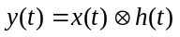 dove 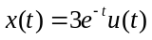 e 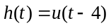.

Esercizio 2. Sia dato un sistema lineare tempo invariante la cui risposta impulsiva è 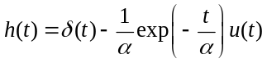. Si calcoli la risposta y(t) del sistema al gradino unitario u(t).

Esercizio 3. Il campionamento di segnali passa-basso e il fenomeno dell’aliasing.

Esercizio 4. Si consideri il canale di comunicazione binaria rappresentato in Fig.1.
q₀
q₁
p₁
p₀
X
Y
0
1
1
0

Fig. 1

Il simbolo di ingresso X del canale può assumere lo stato 0 oppure lo stato 1 e, analogamente, il simbolo di uscita Y del canale può assumere sia lo stato 0 sia lo stato 1. Dato il disturbo nel canale, un ingresso 0 può convertirsi in un’uscita 1 e viceversa. Le probabilità di transizione nel canale 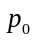, 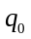, 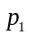 e sono definite mediante 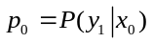, 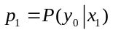, 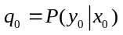 e 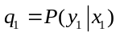 dove  e  indicano rispettivamente gli eventi (X=0) e (X=1), mentre 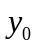 e 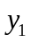 indicano rispettivamente gli eventi (Y=0) e (Y=1). Si noti che 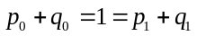. Sia 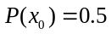, 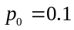 e 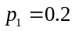.
1) Si calcolino 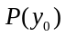 e 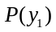.
2) Se all’uscita è stato osservato 0, qual è la probabilità che anche lo stato di ingresso fosse 0?

Esercizio 5. Tutte i macchinari prima o poi si guastano. Si supponga che la durata in ore della vita di un macchinario sia una v.a. esponenziale negativa a parametro λ con ddp 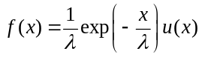.
1) Le misure mostrano che la probabilità che la vita del macchinario superi 10⁴ ore è pari a 1/e (0.368). Si calcoli il valore del parametro λ.
2) Con il valore di λ del pt precedente, si calcoli il tempo x₀ tale che la probabilità di vita minore di x₀ sia 0.05.

Esercizio 6. Un processo aleatorio stazionario in senso lato X(t), con funzione di autocorrelazione 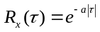 dove a è una costante reale positiva, è applicato all’ingresso di un sistema lineare tempo invariante con risposta impulsiva 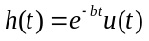 dove b è una costante reale positiva diversa da a. Si determini la funzione di correlazione del processo di uscita Y(t).

